8 класс.
Тема «Формирование простых запросов в сети Интернет».
Цель урока: изучить способы формирования простых запросов.

Ход работы.

- Введите фамилию и имя в рамку.
Писклова Эльвира
- Откройте интернет-браузер. Найдите определение понятий: поисковый запрос, поисковая система. Впишите эти определения.
Поисковый запрос – это последовательность символов, которую пользователь вводит в поисковую строку, чтобы найти интересующую его информацию.
Поисковая система - это компьютерная система, созданная специально для поиска необходимой информации в интернете.
- С помощью браузера ответьте на вопрос: как работает поисковая система
1.Сначала собирает информацию, черпая ее со странитц сайтов и вводя ее в свою базу данных
2.Индексирует сайты и их страницы и переводит из базы данных в базу поисковой выдачи
3.Выдает результаты по поисковому запросу беря их из базы данных проиндексированных страниц
4.Ранжирует результаты
- Ответьте на вопрос: интернет-браузер и поисковая система – это одно и тоже? Или это разные программы? Объясните, почему Вы так думаете.
Браузер-это программное обеспечение, установленное на компьютере, телефоне или другом устройстве
поисковая система-это тоже программное обеспечение, но оно хранится на сервере своего владельца, а не на вашем компьютере
- Перейдите на сервис google. В поисковой строке введите запросы, предлагаемые ниже. Рядом впишите количество найденных результатов.
Вводимый запрос | Количество страниц
- Поисковый | 9 290 000
- Запрос | 147 000 000
- Поисковый запрос | 4 540 000
- Как Вы думаете, почему количество результатов, полученных при ответе на 3 запрос НЕ РАВНО сумме результатов первого и второго запроса?
Потому что в первых двух случаях запросы могут значить разные понятия, значения, за счет чего получается большее количество сайтов , нежели в 3 случае

- В каждой поисковой системе существуют свои специальные знаки для отбора нужных результатов. Например, в поисковой системе Google, пробел между словами обозначает союз «И», т.е. система ищет оба слова в тексте web-страницы.
Рассмотрим запросы из пункта 5.
Обозначим множество ответов на запрос «Поисковый» буквой П, множество ответов на запрос «Запрос» буквой З. Изобразим эти 2 множества в виде кругов. Причем, среди ответов по множеству П могут присутствовать страницы, где есть слово «Запрос», и наоборот: во множестве З есть страницы со словом «Поисковый». Т.е., множества П и З пересекаются.
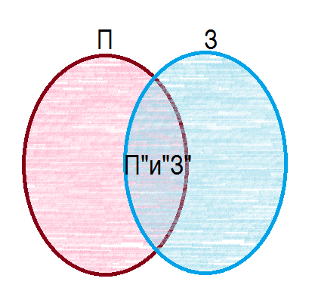
- Союз «И» в языке запросов принято обозначать знаком &. Известно количество результатов по множеству П, по множеству З, по множеству П&З (смотрите пункт 5). Найдите количество результатов по множествам закрашенным зелёным и коричневым цветом. Опишите подробно как Вы рассуждали ниже.
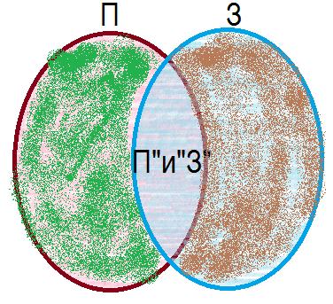

П-П&З=
9 290 000-4 540 000=4 750 000
З-П&З=
147 000 000-4 540 000=142 460 000

